日山協発第108号
令和元年8月2日
都道府県山岳(山岳・SC)連盟（協会）
会 長 殿
理事長 殿
競技担当者殿

（公社）日本山岳・スポーツクライミング協会
(公印省略)

令和元年度 ルートセッター研修会、検定会（南砺市）開催 について

（通知）

平素は本協会の活動に格別のご協力をいただき、厚く御礼申し上げます。
さて、標記の研修会、検定会を次のとおり開催いたします。ご多忙のことと存じますが、貴連盟（協会）関係者の本研修会への参加および派遣につきまして格別のご高配をお願いたします。
国体山岳競技にスポーツクライミング競技が導入されて以降、各地でクライミング競技会が開催され、また競技者も年々増加しています。そうした状況の中、競技運営を正しく理解した人材の育成が求められています。特にルートセッターは競技会の成杏を決する重要な役割ですが、担当する人材は不足しているのが実情です。
本研修会では、ＩＦＳＣ公認の国際ルートセッター、（公社）日本山岳・スポーツクライミング協会公認のA級ルートセッターを講師として、実技中心に実践的な研修をおこないます。そして参加者の実技内容その他を総合的に評価し、能力があると認められた場合には平成20年度から制度化された日本山岳・スポーツクライミング協会公認のルートセッター資格が付与されます。

令和元年度 ルートセッター研修会、同検定会 開催要項

〔期 日〕 研修会：令和元年９月 １７日(火)～ １９日(木) ２泊３日
検定会：令和元年９月 １８日(水)～ １９日(木) １泊２日
〔会 場〕 富山県南砺市・桜ヶ池クライミングセンター
〒９３９－１８３５ 富山県南砺市立野原東１５１１
Ｔｅｌ：０７６３－６２－８１２３
〔講 師〕 東 秀磯、岡野 寛、松島 暁人
〔集 合〕 研修会：９月 １７日(火) １０時００分
検定会：９月 １８日(水) ９時００分
※ ともに会場に集合（「会場案内図」参照）
〔解 散〕 ９月 １９日(木) １６時００分
〔参 加 費〕 研修会：４０,０００円
検定会：３２,０００円
※ 受講料、テキスト代、宿泊費、初日の昼食から最終日の昼食までの食費、保険料を含みます。夕食は別途となります。
※ 事前入金です。参加が確定した後に ８月２３日（金）までに下記郵便振替口座に入金をお願いします。
郵便振替口座番号：００１１０－５－５４６６９３
加入者名：（公社）日本山岳・スポーツクライミング協会
※ 振替用紙に氏名とセッター講習会参加費と明記してください。
〔参加資格〕 「研修会」は、日山協のルートセッター資格を全く持っていない方が、取得のために参加するものです。
「検定会」はすでに一度「研修会」に参加して一般ルートセッター資格（旧公認ルートセッター）をお持ちの方が、C級競技セッターの資格を取得するために参加するものです。
※ 今回が初めての方は、「研修会」に申し込んでください。
研修会：以下の条件の内、(1)、(2)のいずれかを満たすとともに，(3)～(5)の内の一つ以上を満たす者とする。
- ５.１２ａ以上をコンスタントにオンサイトできる。
- ５.１２ｃ以上を１日でレッドポイントできる。
- 大小を問わず競技会のルートセットをおこなった経験がある。
- スポーツクライミング競技会（ジャパンカップ、JMSCA日本選手権、アジア選手権、ワールドカップなど）の参加経験がある。
- 自然の岩場でフリー・クライミング・ルートの開拓を１０本以上おこなっている。
検定会：すでに（公社）日本山岳・スポーツクライミング協会 一般ルートセッターの資格を持ち、今後競技会のルートセットを積極的におこなって行く意欲を有する者。
〔定 員〕 研修会、検定会の合計で10名（先着順）
〔申込方法〕 規定の「申し込み用紙」（別紙）に必要事項を記入の上、下記まで郵送またはＦＡＸにて送付してください。
（公社） 日本山岳・スポーツクライミング協会 （担当 齋藤）
〒160-0013
東京都新宿区霞ヶ丘町4-2 Japan Sport Olympic Square 807
TEL: 03-5843-1631 FAX: 03-5843-1635
メールアドレス：info@jma-sangaku.or.jp ／ ＨＰ：www.jma-sangaku.or.jp
〔最終締切〕 令和元年８月１６日(金)必着（厳守）。なお締め切り日前でも、定員に達した場合は受付を終了いたします。
〔問い合せ〕 上記申し込み先へお願いいたします。
〔持参するもの〕
□ ハーネス | □ クライミングシューズ
□ チョークバッグ | □ 確保器
□ セルフビレイ用スリング^{※1} | □ クイックドロー15～20本
□ カラビナ（安全環付）若干 | □ クリーニング用ブラシ
□ 充電式インパクトドライバ | □ ドライバビット^{※2}
□ ドライバビット | □ 六角レンチ（8㎜、Ｔ型）
□ ホールドバッグ^{※3} | □ 作業用手袋
□ 作業用靴^{※4} | □ ヘルメット
□ 筆記具^{※5} | □ 油性サインペン/マーカー（中～細）
□ 定規 | □ バインダ（下敷として使えるもの）
□ 洗面具など
※1 デイジーチェーン、スペルジカ など
※2 六角ビット 8mm及び＋ビット No.2
※3 電工用布バケツ、小型ホールバッグなど
※4 運動靴または大きめのクライミングシューズ
※5 シャープペンシルまたは鉛筆、消しゴム、ボールペンなど
・試登用ロープ（最低30m以上）を、1名で1本持参してください。
※ 上記の他、グリグリ、アッセンダー、懸垂下降器、テープアブミ（スリング代用可）、荷揚げ用滑車類など、ご自身がルートセットに使用しているものを必ずご持参ください。
※ 公共交通機関でおいでの場合、持ちきれない工具類などは上記会場宛に宅急便などでお送り下さい（９月１７日（火）の午前中指定）。
〔その他〕 １ ルートセッター研修会において、一定以上の能力を認定された方には、（公社）日本山岳・スポーツクライミング協会一般ルートセッター資格が付与されます。また競技ルートセッター資格（Ｃ級）に相当する能力があると認定された場合は、一般ルートセッター認定と同時に（公社）日本山岳・スポーツクライミング協会競技ルートセッター資格（Ｃ級）が付与されることがあります。
２ 一般ルートセッター有資格者でルートセッター検定会において、一定以上の能力を認定された方には、（公社）日本山岳・スポーツクライミング協会競技ルートセッター資格（Ｃ級）が付与されます。

〔会場案内図〕
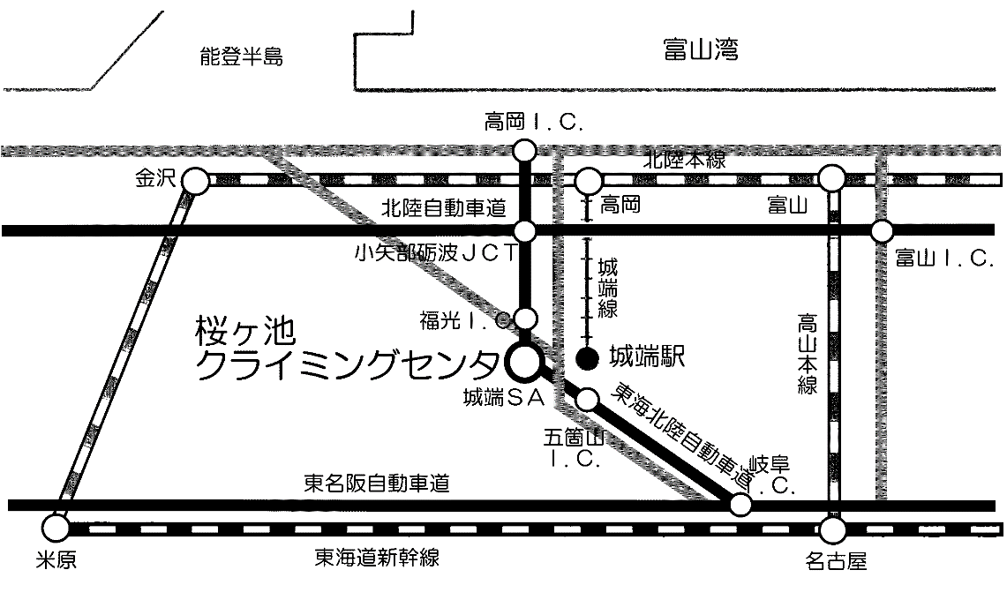

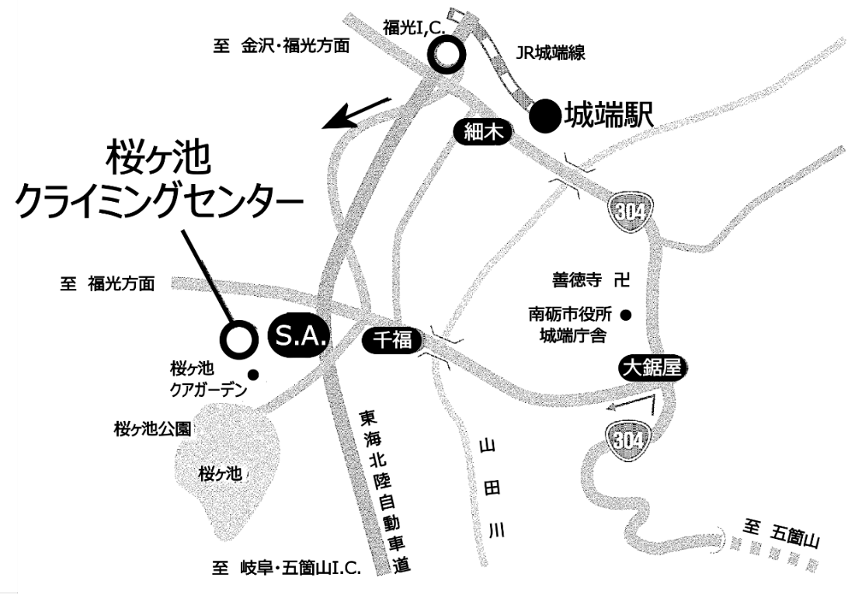

◎お車をご利用の場合
一般道 国道304号福光インター前交差点を桜ヶ池方面へ。
高速道 北陸自動車道 小谷部砺波JCTから岐阜方面へ。
東海北陸自動車道を13分（福光I.C.降車で直進約7分）
城端SAに併設する「桜ヶ池クアガーデン」正面
◎公共交通機関をご利用の場合
JR高岡駅より城端線で終点城端まで約50分。下車後、駅より車（タクシー）で約5分。
令和元年度ルートセッター 研修会・検定会 参加申込書
［ 研修会 ・ 検定会 参加（いずれかを○で囲んで下さい）］
フ リ ガ ナ |  |  |  |  |  |  | 性 別 | 生 年 月 日 （西暦）
氏 名 |  |  |  |  |  |  | 男 ・ 女 | 年 月 日
住 所 | 〒
 | Tel： （ ） |  |  |  |  | Fax： （ ）
 | メールアドレス：
所 属 | 山岳(山岳・SC)連盟・協会 （委員会）所属  （所属山岳会名： ）
研修会  参加資格  満たしている要件にチェックを入れ、最高グレードを記入 | 研修会希望者
 | ☐ （１） ☐ （２） |  |  |  | ☐ （３） ☐ （４） ☐ （５）
 | 最高グレード（リード） |  | オンサイト＝５． レッドポイント＝５．
保有資格  （登録番号） | 公認セッター |  |  | 有 無 |  | （ ）
 | 審判員 |  |  | 有 無 |  | （ ）
 | 指導員（スポーツクライミング） |  |  | 有 無 |  | （ ）
競技参加歴  (スポーツクライミングのみ) | 年度 | 大 会 名 |  |  |  |  |  |  | 参 加 形 態  選手・セッター・スタッフ等
令和元年 月 日
（公社）日本山岳・スポーツクライミング協会 殿
（メモ）※質問事項・要望・伝言などがあれば、下にお書きください。

